АДМИНИСТРАЦИЯ
ПОСЬЕТСКОГО ГОРОДСКОГО ПОСЕЛЕНИЯ
ХАСАНСКОГО МУНИЦИПАЛЬНОГО РАЙОНА
ПРИМОРСКОГО КРАЯ

ПОСТАНОВЛЕНИЕ

пгт Посьет

26 октября 2017г. №130

Об утверждении муниципальной программы «Формирование современной городской среды на территории Посьетского городского поселения на 2018-2022 годы»

В соответствии с федеральными Законами от 06 октября 2003 года № 131-ФЗ «Об общих принципах организации местного самоуправления в Российской Федерации», от 09 декабря 2016 года № 415-ФЗ «О Федеральном бюджете на 2017 год и плановый период 2018 и 2019 годов», проектом постановления Правительства Российской Федерации «Об утверждении Правил предоставления и распределения субсидий из федерального бюджета бюджетам субъектов Российской Федерации на реализацию мероприятий по благоустройству территорий поселений», разработанным в соответствии с паспортом приоритетного проекта «Формирование комфортной городской среды», утвержденным на заседании президиума Совета при Президенте Российской Федерации по стратегическому развитию и приоритетным проектам (протокол от 21 ноября 2016 № 10)

администрация Посьетского городского поселения

ПОСТАНОВЛЯЕТ:

1. Утвердить муниципальную программу «Формирование современной городской среды на территории Посьетского городского поселения на 2018-2022 годы».

2. Настоящее постановление разместить на официальном сайте Посьетского городского поселения: http://posetskoe-poselenie.narod.ru/ в информационно-телекоммуникационной сети «Интернет», обнародовать на информационных стендах в администрации Посьетского городского поселения

3. Контроль за выполнением настоящего постановления оставляю за собой.

4. Настоящее постановление вступает в силу со дня его официального опубликования (обнародования).

Глава администрации
Посьетского городского поселения Е.Г. Зайцева

Утверждена
Постановлением Администрации
Посьетского городского поселения
от 26.10.2017г. №130

Муниципальная Программа
«Формирование комфортной городской среды в Посьетском городском поселении на 2018 - 2022 годы»

Паспорт
муниципальной программы
«Формирование комфортной городской среды в Посьетском городском поселении на 2018 - 2022 годы»
Ответственный исполнитель муниципальной программы | Администрация Посьетского городского поселения
Соисполнители, участники муниципальной программы | товарищества собственников жилья (далее – ТСЖ (по согласованию);  управляющие компании, осуществляющие управление многоквартирными домами в Посьетском городском поселении (далее – управляющие компании)  (по согласованию);  собственники помещений многоквартирных жилых домов (по согласованию)
Цели и задачи муниципальной программы | Цель:  Создание комфортной городской среды Посьетском городском поселении  Задачи:
  1. Повышение уровня благоустройства дворовых территорий Посьетского городского поселения;
  2. Повышение уровня благоустройства общественных территорий (парков, скверов, набережных и т.д.);
  3. Повышение уровня вовлеченности заинтересованных граждан, организаций в реализацию мероприятий по благоустройству территорий Посьетского городского поселения.
Перечень подпрограмм муниципальной программы | отсутствуют
Основные мероприятия муниципальной программы | 1. Благоустройство дворовых территорий Посьетского городского поселения;  2. Благоустройство общественных территорий Посьетского городского поселения (площадей, набережных, улиц, пешеходных зон, скверов, парков, иных территорий).
Основные показатели муниципальной программы | 1. Увеличение доли благоустроенных дворовых территорий в Посьетском городском поселении;  2. Увеличение доли благоустроенных общественных территорий.  3. Доля финансового участия заинтересованных лиц в выполнении дополнительного перечня работ по благоустройству дворовых территорий заинтересованных лиц.  4. Доля трудового участия в выполнении дополнительного перечня работ по благоустройству дворовых территорий заинтересованных лиц.
Объемы финансирования муниципальной программы по годам реализации, тыс.руб. | ВСЕГО: ___  В том числе:  2018 – ___ из них:  федеральный бюджет: ___  краевой бюджет: ___  местный бюджет: 280,0 тыс. руб.  внебюджетные источники: ___  2019 – ___ из них:  федеральный бюджет: ___  краевой бюджет: ___  местный бюджет: 290,0 тыс. руб.  внебюджетные источники: ___  2020 – ___ из них:  федеральный бюджет: ___  краевой бюджет: ___  местный бюджет: 300,0 тыс. руб.  внебюджетные источники: ___  2021 – ___ из них:  федеральный бюджет: ___  краевой бюджет: ___  местный бюджет: 310,0 тыс. руб.  внебюджетные источники: ___  2022 – ___ из них:  федеральный бюджет: ___  краевой бюджет: ___  местный бюджет: 320,0 тыс. руб.  внебюджетные источники: ___

1. Характеристика текущего состояния сферы реализации Программы

Основным стратегическим направлением деятельности Администрации Посьетского городского поселения является обеспечение устойчивого развития территории Посьетского городского поселения, которое предполагает совершенствование городской среды путем создания современной и эстетичной территории жизнедеятельности, с развитой инфраструктурой: обеспечение безопасности жизнедеятельности населения, формирование здоровой среды обитания, снижение рисков гибели и травматизма граждан от неестественных причин, обеспечение доступности городской среды для маломобильных групп населения.
Понятие «благоустройство территории» появилось в действующем законодательстве сравнительно недавно. Согласно пункту 1 статьи 2 Федерального закона № 131-ФЗ от 06 октября 2003 года «Об общих принципах организации местного самоуправления в Российской Федерации» под благоустройством территории поселения (городского округа) принято понимать комплекс мероприятий по содержанию территории, а также по проектированию и размещению объектов благоустройства, направленных на обеспечение и повышение комфортности условий проживания граждан, поддержание и улучшение санитарного и эстетического состояния территории.
Уровень благоустройства определяет комфортность проживания граждан и является одной из проблем, требующих каждодневного внимания и эффективного решения, которое включает в себя комплекс мероприятий по инженерной подготовке и обеспечению безопасности, озеленению, устройству покрытий, освещению, размещению малых архитектурных форм.
Совокупность огромного числа объектов, которые создают городское пространство - городская среда. Городская среда влияет не только на ежедневное поведение и мироощущение граждан, но и на фундаментальные процессы становления гражданского общества.
Важнейшей задачей администрации Посьетского городского поселения является формирование и обеспечение среды, комфортной и благоприятной для проживания населения, в том числе благоустройство и надлежащее содержание дворовых территорий, выполнение требований Градостроительного кодекса Российской Федерации по устойчивому развитию городских территорий, обеспечивающих при осуществлении градостроительной деятельности безопасные и благоприятные условия жизнедеятельности человека.
В настоящее время на многих дворовых территориях имеется ряд недостатков: отсутствуют скамейки, урны, беседки, состояние детских игровых площадок неудовлетворительное, дорожное покрытие разрушено, утрачен внешний облик газонов.
Существуют территории, требующие комплексного благоустройства, включающего в себя ремонт и замену детского оборудования, установку элементов малых архитектурных форм, устройство пешеходных дорожек, реконструкцию элементов озеленения (газоны, клумбы).
Во дворах отмечается недостаточное количество стоянок для личного транспорта. Это приводит к самовольному хаотичному размещению автомобильного транспорта на территориях детских игровых площадок, газонах. Территории дворов превращаются в автостоянки и вызывают негодование жителей.
Дворовые территории многоквартирных домов и проезды к дворовым территориям являются важнейшей составной частью транспортной системы.
Без благоустройства дворов благоустройство поселения не может носить комплексный характер и эффективно влиять на повышение качества жизни населения.
Поэтому необходимо продолжать целенаправленную работу по благоустройству дворовых территорий.

№ п/п | Наименование показателя | Ед. изм.
№ п/п | Наименование показателя | Ед. изм. | 2017 | План 2022 год
1 | Общее количество дворовых территорий многоквартирных домов | ед. | 12 | 11
2 | Количество благоустроенных дворовых территорий многоквартирных домов | Ед. | 5 | 11
3 | Доля благоустроенных дворовых территорий от общего количества дворовых территорий | % | 41,6 | 100
4 | Общая численность населения Посьетского городского поселения | тыс. чел. | 2,36 | 2,36
5 | Общая численность населения, проживающих в многоквартирных домах с благоустроенными дворовыми территориями | тыс. чел.
6 | Доля населения, проживающего в многоквартирных домах с благоустроенными дворовыми территориями от общей численности населения Посьетского городского поселения | % | 46,19
7 | Общее количество муниципальных территорий общего пользования | Ед. | 3 | 3
8 | Количество благоустроенных муниципальных территорий общего пользования | Ед. | 1 | 3

На состояние объектов благоустройства сказывается влияние факторов, воздействие которых заставляет регулярно проводить мероприятия по сохранению и направленные на поддержание уровня комфортности проживания. Кроме природных факторов, износу способствует увеличение интенсивности эксплуатационного воздействия. Также одной из проблем благоустройства территории поселения является негативное, небрежное отношение жителей к элементам благоустройства, низкий уровень культуры поведения в общественных местах, на улицах и во дворах.
К решению проблем благоустройства дворовых территорий и наиболее посещаемых территорий общего пользования необходим программно-целевой подход, так как без комплексной системы благоустройства городского поселения невозможно добиться каких-либо значимых результатов в обеспечении комфортных условий для деятельности и отдыха жителей.
Эти проблемы не могут быть решены в пределах одного финансового года, поскольку требуют значительных бюджетных расходов. Конкретная деятельность по выходу из сложившейся ситуации, связанная с планированием и организацией работ по вопросам улучшения благоустройства, санитарного состояния территории поселения, создания комфортных условий проживания населения будет осуществляться в рамках муниципальной программы «Формирование комфортной городской среды в Посьетском городском поселении».

2. Основные цели, задачи и целевые показатели реализации муниципальной Программы

Целью Программы является повышение уровня благоустройства территории Посьетского городского поселения.
Для достижения поставленной цели необходимо решение следующих основных задач:
- повышение уровня благоустройства дворовых территорий Посьетского городского поселения;
- повышение уровня благоустройства общественных территорий (парков, скверов, пешеходных дорожек и т.д.);
- повышение уровня вовлеченности заинтересованных граждан, организаций в реализацию мероприятий по благоустройству территорий Посьетского городского поселения.

Цели, задачи и целевые показатели
реализации муниципальной программы
«Формирование комфортной городской среды в Посьетском городском поселении на 2018-2022 годы»

№ строки | Наименование цели (целей) и задач, целевых показателей | Единица  измерения | Значение целевого показателя
№ строки | Наименование цели (целей) и задач, целевых показателей | Единица  измерения | 2018 | 2019 | 2020 | 2021 | 2022
1 1 | 2 | 3 | 4 | 5 | 6 | 7 | 8
1 | Задача 1: Повышение уровня благоустройства дворовых территорий
1.1 | Увеличение количества благоустроенных дворовых территорий | шт | 6 | 7 | 8 | 9 | 11
2 | Задача 2: Повышение уровня благоустройства общественных территорий (парков, скверов, набережных и т.д.)
2.1 | Увеличение количества благоустроенных общественных территорий | шт | 2 | 3 | 3 | 3 | 3
3 | Задача 3: Повышение уровня вовлеченности заинтересованных граждан, организаций в реализацию мероприятий по благоустройству территории Посьетского городского поселения
3.1. | Доля финансового участия заинтересованных лиц в выполнении дополнительного перечня работ по благоустройству дворовых территорий заинтересованных лиц | да/нет | да | да | да | да | да
3.2. | Доля трудового участия в выполнении дополнительного перечня работ по благоустройству дворовых территорий заинтересованных лиц | да/нет | да | да | да | да | да

3. Сроки реализации Программы

Для достижения поставленных целей, решения задач необходимо реализовать мероприятия Программы в 5-летний период (2018-2022 годы)

4. Перечень программных мероприятий

На реализацию задач Программы будут направлены следующие основные мероприятия:
4.1. Благоустройство дворовых территорий Посьетского городского поселения.
Перечень мероприятий по благоустройству дворовых территорий многоквартирных домов определен Правилами предоставления и распределения субсидий из федерального бюджета бюджетам субъектов Федерации на поддержку государственных программ субъектов Федерации и муниципальных программ формирования современной городской среды и включает в себя:
1.1.Минимальный перечень видов работ по благоустройству дворовых территорий многоквартирных домов:
- ремонт дворовых проездов;
- обеспечение освещения дворовых территорий;
- установка скамеек;
- установка урн.
Данный перечень является исчерпывающим и не может быть расширен.
Нормативная стоимость (единичные расценки) работ по благоустройству дворовых территорий, входящих в минимальный перечень работ приведена в таблице 1 Программы, а также в Приложении № 7 к Программе.

Таблица 1. Нормативная стоимость (единичные расценки) работ по благоустройству дворовых территорий, входящих в минимальный перечень работ
№ п/п | Наименование норматива финансовых затрат на благоустройство | Единица измерения | Нормативы финансовых затрат на 1 единицу измерения, с учетом НДС (руб.)
1. | Стоимость ремонта асфальтобетонного покрытия дворовых проездов | 100 м² | 267 867,0
2. | Обеспечение освещение дворовых территорий | 100 м² | 264 644,0
3. | Стоимость установки скамьи | 1 штука | 24430,0
4. | Стоимость установки урны для мусора | 1 штука | 5 000,0

Визуализированный перечень образцов элементов благоустройства, предлагаемых к размещению на дворовой территории многоквартирного дома, сформированный исходя из минимального перечня работ по благоустройству дворовых территорий многоквартирных домов приведен в приложении № 3 к настоящей Программе.
1.2. Перечень дополнительных видов работ по благоустройству дворовых территорий многоквартирных домов:
-ремонт и (или) устройство тротуаров;
-ремонт автомобильных дорог, образующих проезды к территориям, прилегающим к многоквартирным домам;
-ремонт и устройство автомобильных парковок (парковочных мест);
-ремонт и устройство водоотводных сооружений;
-устройство и оборудование детских, спортивных площадок, иных площадок;
-организация площадок для установки мусоросборников;
-озеленение.
Нормативная стоимость (единичные расценки) работ по благоустройству дворовых территорий, входящих в перечень дополнительных работ приведена в таблице 2 Программы, а также в Приложении № 7 к Программе.

Таблица 2. Нормативная стоимость (единичные расценки) работ по благоустройству дворовых территорий, входящих в перечень дополнительных работ

№ п/п | Наименование норматива финансовых затрат на благоустройство | Единица измерения | Нормативы финансовых затрат  на 1 единицу измерения, с учетом НДС (руб.)
1. | Ремонт и (или) устройство тротуаров | 100 м2 | 330 474,0
2. | Ремонт автомобильных дорог, образующих проезды к территориям, прилегающим к многоквартирным домам | 100 м2 | 267 867,0
3. | Ремонт и устройство автомобильных парковок (парковочных мест) | 100 м2 | 154 487,0
4. | Ремонт и устройство водоотводных сооружений | 1 м | 26 873,0
5. | Устройство и оборудование детских, спортивных площадок, иных площадок | 1 площадка | 466 292,0
6. | Организация площадок для установки мусоросборников (2,5 ∗10) | 1 площадка | 110 340,0
7. | Озеленение (посадка деревьев) | 1 дерево | 3 860,0
8. | Озеленение (газоны) | 100 м2 | 45 441,0

Адресный перечень дворовых территорий является приложением № 1 к настоящей Программе.
Применительно к дополнительному перечню работ по благоустройству дворовых территорий предусмотрено обязательное финансовое и (или) трудовое участие заинтересованных лиц.
Порядок аккумулирования и расходования средств заинтересованных лиц, направляемых на выполнение работ по благоустройству дворовых территорий и механизм контроля за их расходованием, а также порядок трудового и (или) финансового участия граждан в выполнении указанных работ приведен в Приложении № 5 к настоящей Программе.
4.2. Благоустройство общественных территорий Посьетского городского поселения (площадей, улиц, пешеходных зон, скверов, парков, или иных территорий).
В качестве проектов благоустройства общественных территорий могут быть предложения для обсуждения и благоустройства следующие виды проектов и территорий:
- благоустройство парков/скверов/пешеходных дорожек;
- устройство освещения улицы/парка/сквера/пешеходной дорожки;
При этом следует учитывать ограниченность реализации мероприятий по времени и в этой связи рекомендуется предлагать указанные мероприятия в тех случаях, когда они будут носить достаточно локальный характер;
- благоустройство мест для купания (пляжа);
- устройство или реконструкция детской площадки;
- благоустройство территории возле общественного здания;
- благоустройство территории вокруг памятника;
- реконструкция пешеходных зон (тротуаров) с обустройством зон отдыха (лавочек и пр.) на конкретной улице;
- очистка водоемов;
- благоустройство пустырей;
- иные объекты.
Общественные территории, подлежащие благоустройству в 2018 - 2022 годы в рамках данной программы, с перечнем видов работ, планируемых к выполнению, отбираются с учетом результатов общественного обсуждения.
Перечень общественных территорий, подлежащих благоустройству в 2018 – 2022 годы, с перечнем видов работ, планируемых к выполнению, приведен в приложении № 2 к настоящей Программе.
Проведение мероприятий по благоустройству дворовых территорий многоквартирных домов, расположенных на территории Посьетского городского поселения, а также территорий общего пользования Посьетского городского поселения осуществляется с учетом необходимости обеспечения физической, пространственной и информационной доступности зданий, сооружений, дворовых и общественных территорий для инвалидов и других маломобильных групп населения.
Перечень основных мероприятий Программы последующего финансового года определяется исходя из результатов реализации мероприятий Программы предыдущего финансового года путем внесения в нее соответствующих изменений.
Перечень основных программных мероприятий приведен в Приложении № 4 к настоящей Программе.

5. Ресурсное обеспечение реализации муниципальной Программы

Общий объем финансирования Программы составляет -__ тыс.рублей, планируемые средства по годам и источникам:
тыс. руб.
Объемы финансирования муниципальной программы по годам реализации, тыс.рублей | 2018 | 2019 | 2020 | 2021 | 2022
ВСЕГО,
в том числе:
федеральный бюджет
краевой бюджет
местный бюджет | 280,0 | 290,0 | 300,0 | 310,0 | 320,0
фонды
внебюджетные источники

6. Механизм реализации муниципальной Программы

Включение предложений заинтересованных лиц о включении территории общего пользования или дворовой территории многоквартирного дома в Программу осуществляется путем реализации следующих этапов:
- проведения общественного обсуждения проекта муниципальной программы в соответствии с Порядком проведения общественного обсуждения проекта муниципальной программы «Формирование комфортной городской среды»;
- рассмотрения и оценки предложений заинтересованных лиц на включение в адресный перечень дворовых территорий многоквартирных домов, расположенных на территории Посьетского городского поселения, на которых планируется благоустройство в текущем году в соответствии с Положением о порядке представления, рассмотрения и оценки предложений заинтересованных лиц о включении дворовой территории в муниципальную программу «Формирование комфортной городской среды»;
- рассмотрения и оценки предложений граждан, организаций на включение в перечень территорий общего пользования Посьетского городского поселения, на которых планируется благоустройство в текущем году в соответствии с Порядком представления, рассмотрения и оценки предложений граждан, организаций о включении наиболее посещаемой муниципальной территории общего пользования в муниципальную программу «Формирование комфортной городской среды»;
- подготовка и утверждение (с учетом обсуждения с представителями заинтересованных лиц) дизайн - проектов благоустройства дворовых территорий в соответствии с Порядком разработки, обсуждения, согласования с заинтересованными лицами и утверждения дизайн - проекта благоустройства дворовой территории, включенной в муниципальную программу «Формирование комфортной городской среды в Посьетском городском поселении на 2018 – 2022 годы» согласно приложению № 6 к настоящей Программе.
Использование финансовых ресурсов будет осуществляться на основании размещения муниципальных закупок в соответствии с действием Федерального закона от 05.04.2013 № 44-ФЗ «О контрактной системе в сфере закупок товаров, работ, услуг для обеспечения государственных и муниципальных нужд».
Реализация Программы осуществляется посредством взаимодействия Администрации Посьетского городского поселения, а также предприятий и организаций, осуществляющих выполнение мероприятий Программы.
Координатором в ходе реализации Программы является администрация Посьетского городского поселения.
Координатор в ходе реализации Программы:
- осуществляет текущее управление и координацию деятельности исполнителей, обеспечивая их согласованные действия по реализации программных мероприятий, по целевому и эффективному использованию финансовых средств;
- осуществляет контроль над выполнением мероприятий Программы;
- с учетом выделяемых средств уточняет целевые показатели и механизм реализации Программы, затраты по программным мероприятиям;
- обеспечивает подготовку документации для проведения закупок.
Исполнителями программы являются организации, признанные победителями по результатам торгов, которые несут ответственность:
- за надлежащее и своевременное исполнение программных мероприятий;
- рациональное использование выделяемых на их реализацию бюджетных средств.
Ведущий специалист администрации (финансист) в ходе реализации Программы предусматривает средства в проекте бюджета поселения на исполнение мероприятий Программы, осуществляет финансирование мероприятий Программы в соответствии с бюджетом поселения, утвержденным Муниципальным комитетом Посьетского городского поселения, осуществляет контроль над целевым использованием денежных средств.

Глава администрации  Посьетского городского поселения | Е.Г. Зайцева

Приложение № 1
к муниципальной программе «Формирование комфортной городской среды в Посьетском городском поселении на 2018 - 2022 годы»

АДРЕСНЫЙ ПЕРЕЧЕНЬ
дворовых территорий многоквартирных домов, расположенных на территории Посьетского городского поселения, подлежащих благоустройству

№ п/п | Адрес | Наименование мероприятия  по благоустройству дворовой территории | Объем в  натуральных показателях, ед.изм. | Численность проживающих собственников жилых помещений в многоквартирном доме | Объем средств,  направленных на финансирование мероприятий, руб.
 |  |  |  |  | Всего | ФБ | КБ | МБ | Внебюджетные источники
2018 год
1 | пгт. Посьет ул. Станционная д.1
2019 год
1 | с.гвоздево ул. Центральная д. 20
2020 год
1 | пгт. Посьет ул. Портовая д.44
2021 год
1 | пгт. Посьет ул. Тупик Портовый д. 7
2022 год
1 | с.Гвоздево ул. Линейная д.6
 | с. Гвоздево ул. Центральная д. 18

Приложение № 2
к муниципальной программе «Формирование комфортной городской среды в Посьетском городском поселении на 2018 - 2022 годы»

Адресный перечень общественных территорий Посьетского городского поселения,
подлежащих благоустройству в 2018 – 2022 годах

№ п/п | Наименование, месторасположение | Наименование мероприятия по благоустройству | Объем в  натуральных показателях, ед.изм. | Численность проживающих собственников жилых помещений в многоквартирном доме | Объем средств,  направленных на финансирование мероприятий, руб.
 |  |  |  |  | Всего | ФБ | КБ | МБ
2018 год
1 | Пешеходная дорожка в пгт. Посьет ул. Пограничная –ул.Чернопятко
2019 год
1 | Территория общественного пользования, примыкающая к ФАПу (ориентир с.Гвоздево ул. Центральная д.20)
2020 год
2021 год
2022 год

Приложение 3
к муниципальной программе «Формирование комфортной городской среды в Посьетском городском поселении на 2018 – 2022 годы»

ВИЗУАЛИЗИРОВАННЫЙ ПЕРЕЧЕНЬ
образцов элементов благоустройства, предлагаемых к размещению на дворовой территории многоквартирного дома, сформированный исходя из минимального перечня работ по благоустройству дворовых территорий Посьетского городского поселения

№ п/п | Наименование элемента благоустройства | Образец
1. | Скамейка для бетонирования | 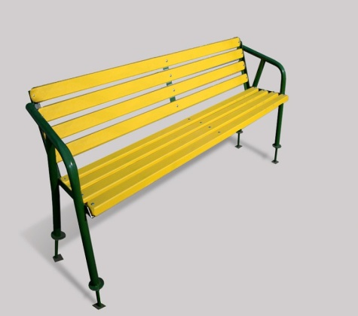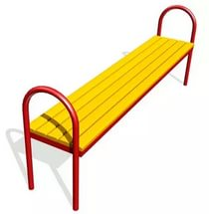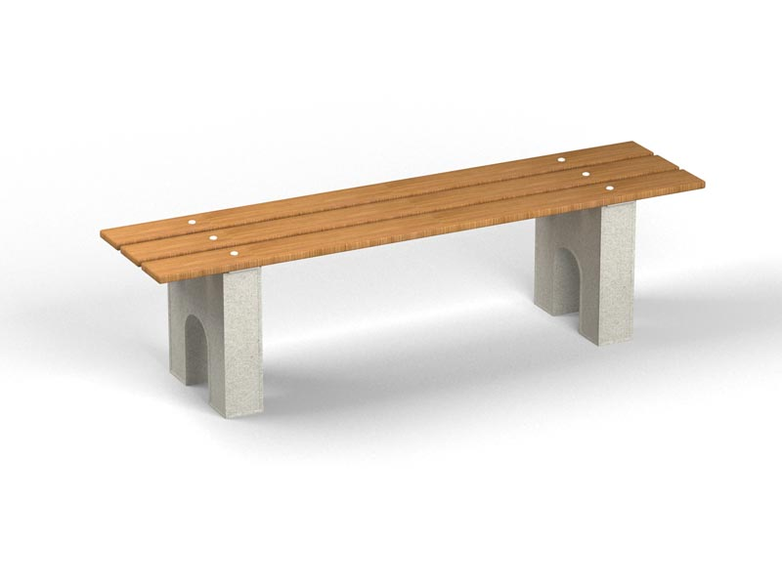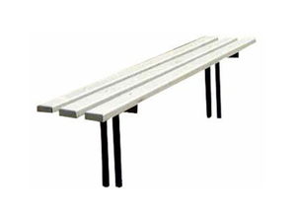
2. | Урна переносная | 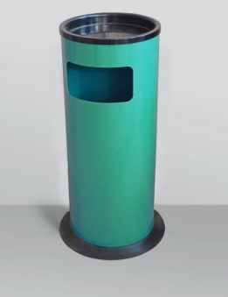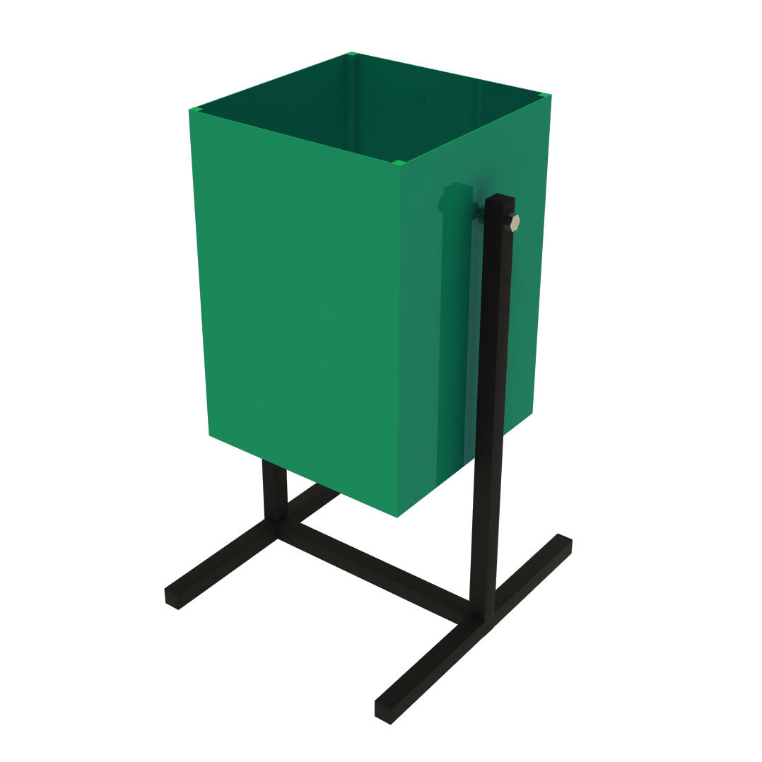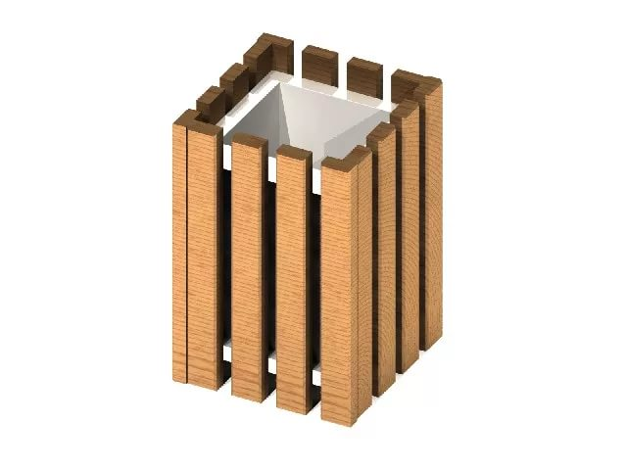
3. | Светильник уличный | 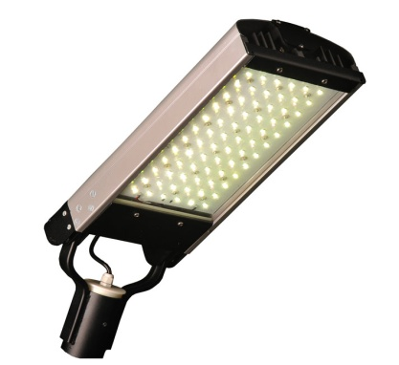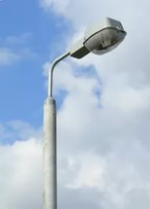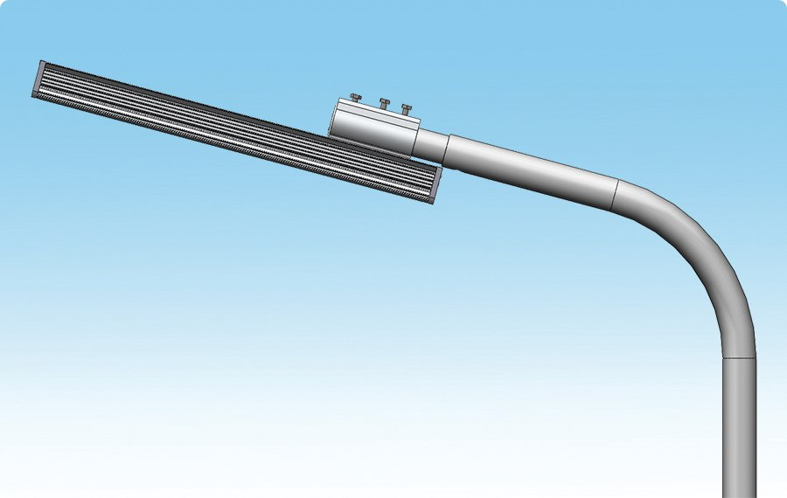

Глава администрации  Посьетского городского поселения | Е.Г. Зайцева

Приложение №4

к муниципальной программе«Формирование комфортной городской среды в Посьетском городском поселении на 2018 - 2022 годы»

ПЛАН МЕРОПРИЯТИЙ
по выполнению муниципальной программы
«Формирование комфортной городской среды в Посьетском городском поселении на 2018 – 2022 годы»
№ строки | Наименование мероприятия/ Источники расходов на финансирование | Объем расходов на выполнение мероприятия за счет всех источников ресурсного обеспечения, тыс. рублей
№ строки |  | 2018 | 2019 | 2020 | 2021 | 2022 | Номер строки целевых показателей, на достижение которых направлены мероприятия
1 | 2 | 3 | 4 | 5 | 6 | 7 | 4
 | Всего по муниципальной программе,  в том числе |  |  |  |  |  | х
 | федеральный бюджет |  |  |  |  |  | х
 | краевой бюджет |  |  |  |  |  | х
 | местный бюджет |  |  |  |  |  | х
 | внебюджетные источники |  |  |  |  |  | х
 |  |  |  |  |  | Основные мероприятия
1. | Благоустройство дворовых территорий Посьетского городского поселения |  |  |  |  |  | 1.1., 3.1., 3.2.
 | Краевой бюджет |  |  |  |  |  | х
 | Местный бюджет |  |  |  |  |  | х
2. | Благоустройство общественных территорий Посьетского городского поселения, в том числе территорий соответствующего назначения (площадей, набережных, улиц, пешеходных зон, скверов, парков, иных территорий) |  |  |  |  |  | 2.1.
 | краевой бюджет |  |  |  |  |  | х
 | местный бюджет |  |  |  |  |  | х

Глава администрации  Посьетского городского поселения | Е.Г. Зайцева

Приложение №5
к муниципальной программе«Формирование комфортной городской среды в Посьетском городском поселении на 2018 – 2022 годы»

ПОСТАНОВИЕ
Порядок
аккумулирования и расходования средств заинтересованных лиц, направляемых на выполнение дополнительного перечня работ по благоустройству дворовых территорий, и механизма контроля за их расходованием

- Общие положения

  - Настоящий Порядок аккумулирования и расходования средств заинтересованных лиц, направляемых на выполнение дополнительного перечня работ по благоустройству дворовых территорий, и механизма контроля за их расходованием (далее – Порядок), регламентирует процедуру аккумулирования средств заинтересованных лиц, направляемых на выполнение дополнительного перечня работ по благоустройству дворовых территорий Посьетского городского поселения, механизм контроля за их расходованием, а также устанавливает порядок и форму участия (финансовое и (или) трудовое) граждан в выполнении указанных работ.
  - Под заинтересованными лицами понимаются управляющие организации, товарищества собственников жилья, жилищные кооперативы и иные специализированные потребительские кооперативы, уполномоченное собственниками лицо (при непосредственном способе управления многоквартирным домом), многоквартирные дома которых подлежат благоустройству.
  - Под формой трудового участия понимается неоплачиваемая трудовая деятельность заинтересованных лиц, имеющая социально полезную направленность, не требующая специальной квалификации и организуемая в качестве трудового участия заинтересованных лиц, организаций в выполнении дополнительного перечня работ по благоустройству дворовых территорий Посьетского городского поселения.
  - Под формой финансового участия понимается доля финансового участия заинтересованных лиц, организаций в выполнении дополнительного перечня работ по благоустройству дворовых территорий в размере, установленном Правительством Приморского края.

- Порядок финансового и (или) трудового участия заинтересованных лиц

2.1. Условия и порядок финансового участия заинтересованных лиц, организаций в выполнении дополнительного перечня работ по благоустройству дворовых территорий определяется органом государственной власти Приморского края.
2.2. Условия и порядок трудового участия заинтересованных лиц, организаций в выполнении дополнительного перечня работ по благоустройству дворовых территорий определяется органом государственной власти Приморского края.
Организация трудового участия, в случае принятия соответствующего решения органом государственной власти Приморского края, осуществляется заинтересованными лицами в соответствии с решением общего собрания собственников помещений в многоквартирном доме, дворовая территория которого подлежит благоустройству, оформленного соответствующим протоколом общего собрания собственников помещений в многоквартирном доме.
Организация трудового участия призвана обеспечить реализацию потребностей в благоустройстве соответствующей дворовой территории исходя из необходимости и целесообразности организации таких работ.

- Контроль за соблюдением условий порядка

4.1. Контроль за целевым расходованием аккумулированных денежных средств заинтересованных лиц осуществляется Уполномоченным предприятием, Администрацией Посьетского городского поселения в соответствии с бюджетным законодательством.
4.2. Уполномоченное предприятие обеспечивает возврат аккумулированных денежных средств заинтересованным лицам в срок до 31 декабря текущего года при условии:
- экономии денежных средств, по итогам проведения конкурсных процедур;
- неисполнения работ по благоустройству дворовой территории многоквартирного дома по вине подрядной организации;
- не предоставления заинтересованными лицами доступа к проведению благоустройства на дворовой территории;
- возникновения обстоятельств непреодолимой силы;
- возникновения иных случаев, предусмотренных действующим законодательством.

 | Глава администрации  Посьетского городского поселения | Е.Г. Зайцева

Приложение № 6
к муниципальной программе«Формирование комфортной городской среды в Посьетском городском поселении на 2018 – 2022 годы»

Порядок
разработки, обсуждения, согласования с заинтересованными лицами и утверждения дизайн-проектов благоустройства дворовых территорий, включенных в муниципальную программу «Формирование комфортной городской среды в Посьетском городском поселении на 2018 – 2022 годы»

- Общие положения

1.1. Настоящий Порядок регламентирует процедуру разработки, обсуждения и согласования с заинтересованными лицами дизайн-проекта благоустройства дворовой территории многоквартирного дома, расположенного на территории Посьетского городского поселения, а также их утверждение в рамках реализации муниципальной программы «Формирование комфортной городской среды в Посьетском городском поселении на 2018 – 2022 годы» (далее – Порядок).
1.2. Под дизайн-проектом понимается графический и текстовый материал, включающий в себя визуализированное изображение дворовой территории, представленный в нескольких ракурсах, с планировочной схемой, фотофиксацией существующего положения, с описанием работ и мероприятий, предлагаемых к выполнению (далее – дизайн проект).
Содержание дизайн-проекта зависит от вида и состава планируемых к благоустройству работ. Это может быть как проектная, сметная документация, так и упрощенный вариант в виде изображения дворовой территории или территории общего пользования с описанием работ и мероприятий, предлагаемых к выполнению.
1.3. К заинтересованным лицам относятся: собственники помещений в многоквартирных домах, собственники иных зданий и сооружений, расположенных в границах дворовой территории и (или) территории общего пользования, подлежащей благоустройству (далее – заинтересованные лица).

2. Разработка дизайн-проектов

2.1. Дизайн – проект благоустройства дворовой территории выполняется в графической форме на основе функционального зонирования и определяет окончательное проектное решение благоустройства территории.
2.2. Разработка дизайн-проекта в отношении дворовых территорий многоквартирных домов, расположенных на территории Посьетского городского поселения, осуществляется в соответствии с Правилами благоустройства и санитарного содержания территории Посьетского городского поселения, требованиями Градостроительного кодекса Российской Федерации, а также действующими строительными, санитарными и иными нормами и правилами.
2.3. Разработка дизайн-проекта в отношении дворовых территорий многоквартирных домов, расположенных на территории Посьетского городского поселения осуществляется уполномоченной организацией в течение не более 10 (десяти) рабочих дней со дня утверждения общественной комиссией протокола оценки (ранжирования) предложений заинтересованных лиц на включение в адресный перечень дворовых территорий в муниципальную программу.
2.4. Разработка дизайн-проекта благоустройства дворовой территории многоквартирного дома осуществляется с учетом минимальных и дополнительных перечней работ по благоустройству дворовой территории, установленных Правительством Приморского края и утвержденных протоколом общего собрания собственников помещений в многоквартирном доме, в отношении которой разрабатывается дизайн-проект благоустройства.
2.5. При подготовке дизайн-проекта благоустройства дворовой территории выполняются следующие действия:
- проведение визуального осмотра дворовой территории;
- определение участков территории двора, несущих определенную функциональную нагрузку: существующие парковки, детская площадка, зона отдыха, контейнерная площадка и т.д.;
- обсуждение возможного зонирования территории двора пользователями дворовой территории (собственниками помещений многоквартирного дома, жителями многоквартирного дома различных возрастных групп, включая жителей с ограниченными физическими возможностями, автовладельцев, собаководов, детей, подростков, пенсионеров);
- разделение дворовой территории на участки (функциональные зоны) с учетом: пожеланий пользователей дворовой территории, удобства использования участков, взаимосвязи участков (функциональных зон) пешеходными коммуникациями (тротуарами, дорожками, тропинками, пандусами, лестницами), с учетом развития объекта благоустройства (двора);
- предварительный выбор возможных к применению типов покрытий, освещения, озеленение и т.д.;
- уточнение размещения на дворовой территории элементов благоустройства, исходя из требований функциональных зон (ограждения, урны, скамьи, игровое и спортивное оборудование, опоры дворового освещения, озеленение, и т.д.);
- уточнение размеров и площадей функциональных зон, видов покрытий;
- подготовка графического материала.
2.6. К дизайн-проекту оформляется сводная ведомость объемов работ с учетом элементов благоустройства и конкретных объемов.
2.7. Расчет стоимости работ выполняется в виде сметной документации исходя из сводной ведомости объемов работ и единичных расценок на текущий год.

3. Обсуждение, согласование и утверждение дизайн-проекта

3.1. В целях обсуждения, согласования и утверждения дизайн-проекта благоустройства дворовой территории многоквартирного дома, администрация Посьетского городского поселения уведомляет представителя (представителей) заинтересованных лиц, который вправе действовать в интересах всех собственников помещений в многоквартирном доме, придомовая территория которого включена в адресный перечень дворовых территорий программы (далее –представитель заинтересованных лиц), о готовности дизайн-проекта в течение 5 рабочих дней со дня изготовления дизайн-проекта.
3.2. Представитель заинтересованных лиц обеспечивает обсуждение, согласование дизайн-проекта благоустройства дворовой территории многоквартирного дома, для дальнейшего его утверждения в срок, не превышающий 15 рабочих дней.
3.3. Утверждение дизайн-проекта благоустройства дворовой территории многоквартирного дома осуществляется Администрацией Посьетского городского поселения в течение двух рабочих дней со дня согласования дизайн-проекта дворовой территории многоквартирного дома представителем заинтересованных лиц.
3.4. Дизайн-проект на благоустройство дворовой территории многоквартирного дома утверждается в двух экземплярах, в том числе один экземпляр передается представителю заинтересованных лиц.
3.5. Все работы по разработке, согласованию и утверждению дизайн-проектов благоустройства дворовых территорий, включённых в муниципальную программу, администрация Посьетского городского поселения должна завершить в срок до 01 июля года подачи заявки на включение в Программу.

 | Глава администрации  Посьетского городского поселения |  | Е.Г. Зайцева

Приложение № 7
к муниципальной программе «Формирование комфортной городской среды в Посьетском городском поселении на 2018 – 2022 годы»

Нормативная стоимость (единичные расценки) работ по благоустройству дворовых территорий, входящих в минимальный перечень работ

№ п/п | Наименование норматива финансовых затрат на благоустройство | Единица измерения | Нормативы финансовых затрат на 1 единицу измерения, с учетом НДС (руб.)
1. | Стоимость ремонта асфальтобетонного покрытия дворовых проездов | 100 м² | 267 867,0
2. | Обеспечение освещение дворовых территорий | 100 м² | 264 644,0
3. | Стоимость установки скамьи | 1 штука | 24430,0
4. | Стоимость установки урны для мусора | 1 штука | 5000,0

Нормативная стоимость (единичные расценки) работ по благоустройству дворовых территорий, входящих в перечень дополнительных работ

№ п/п | Наименование норматива финансовых затрат на благоустройство | Единица измерения | Нормативы финансовых затрат  на 1 единицу измерения, с учетом НДС (руб.)
1. | Ремонт и (или) устройство тротуаров | 100 м2 | 330 474,0
2. | Ремонт автомобильных дорог, образующих проезды к территориям, прилегающим к многоквартирным домам | 100 м2 | 267 867,0
3. | Ремонт и устройство автомобильных парковок (парковочных мест) | 100 м2 | 154 487,0
4. | Ремонт и устройство водоотводных сооружений | 1 м | 26 873,0
5. | Устройство и оборудование детских, спортивных площадок, иных площадок | 1 площадка | 466 292,0
6. | Организация площадок для установки мусоросборников (2,5 ∗10) | 1 площадка | 110 340,0
7. | Озеленение (посадка деревьев) | 1 дерево | 3 860,0
8. | Озеленение (газоны) | 100 м2 | 45 441,0

